Из воспоминаний Маркарян (Карапетян) Розы Артюшевны,
ученицы 11 класса МБОУ СОШ№16 имени Е.Д. Шендрика,
а ныне учителя истории МБОУ казачьей СОШ№16.
Укрепление «Голубая линия».
Выбитые из Краснодара, немцы жестоко и упорно оборонялись. Напрягая все свои силы, они цеплялись за каждый населенный пункт, а особенно старались удержать в своих руках укрепленные ими крупные станицы. Им было необходимо во что бы то ни стало задержать наступающую Советскую Армию и успеть закончить строительство мощных полевых укреплений, отделявших Кубань от Тамани. Позднее система этих укреплении, по склонности гитлеровцев к громким и пышным названиям была окрещена ими «Голубой линией».
К тому времени, когда наша армия подошла к «Голубой линии», готовясь штурмовать её эта линия вытянувшись громадной буквой «S», левым своим флангом упиралась в приазовские плавни, а правым - подходила к Черному морю.
Её основная оборонительная полоса имела глубину в 5-6 км. Её укрепленные рубежи простирались на 30-40 км. Все высоты и населенные пункты были превращены немцами в мощные узлы сопротивления и опорные пункты.
Промежутки между опорными пунктами были заполнены железобетонными огневыми точками. Передний край прикрывался рядами проволочных заграждений, рогатками, завалами и минными полями глубиной до 500 метров. Нередко на одном квадратном километре немцы искусно укладывали до двух тысяч пятисот мин.
Пленные немцы говорили в один голос, что Гитлер дал приказ любой ценой удерживать «Голубую линию». С прикрываемого его Таманского плацдарма он надеялся начать новое наступление на Кубань и на нефтяные районы Кавказа.
Для обороны Таманского плацдарма немцы сосредоточили на «Голубой линии» 16 дивизий и стянули на аэродромы Тамани бомбардировочные эскадрильи из Туниса.
Таким образом, перед Советской Армией после освобождения Краснодара стояли две новые задачи: во – первых, очистить от немцев предполье «Голубой линии» и, во – вторых, штурмовать «Голубую линию», прорвать ее и, освободив от немцев Тамань, сбросить их в Черное море.
На всех этапах этой борьбы нашей армии с немцами не малую помощь оказали ей местные отряды партизан – отважные народные мстители, горевшие благородным стремлением очистить от ненавистного врага родную землю.
Мы в Краснодаре знали, что во время боев Советской Армии с гитлеровцами в предполье «Голубой линии», в тылу врага, действовали наши кубанские партизаны.
Единственным путем сообщения для фашистов, стремившихся удержаться в больших станицах на предполье «Голубой линии», было шоссе Краснодар – Новороссийск. Профилированные дороги в объезд шоссе были непроезжими из-за весенней распутицы. Поэтому ясно, какое значение имело для немцев это шоссе и как они берегли каждый мостик на нем, перекинутый через глубокие речушки, наполненные стремительно бегущей весенней водой. Движение по этому шоссе происходило в основном по ночам: днем советская авиация бомбила шоссе.
Нашим командованием, прекрасно понимавшим то значение, которое для немцев имело шоссе Краснодар – Новороссийск, был разработан ряд диверсионных операций на этом шоссе, ставящих своей конечной целью нарушить работу основной немецкой коммуникации и тем самым облегчить Советской Армии ее задачу по очистке предполья «Голубой линии» от немцев.
С освобождением Тамани завершилась битва за Кавказ.
Полностью территория края была очищена от врага осенью 1943 года. В ходе Новороссийско – Таманской операции была прорвана «Голубая линия». 16 сентября 1943 г. был освобожден Новороссийск. К 9 сентября был свободным Таманский полуостров. Победы дались огромной ценой. Потери только Северо-Кавказкого фронта за девять месяцев наступления составили 300 тысяч человек. Среди павших воинов немало было наших земляков.
Карта «Система оборонительных рубежей Голубой линии».
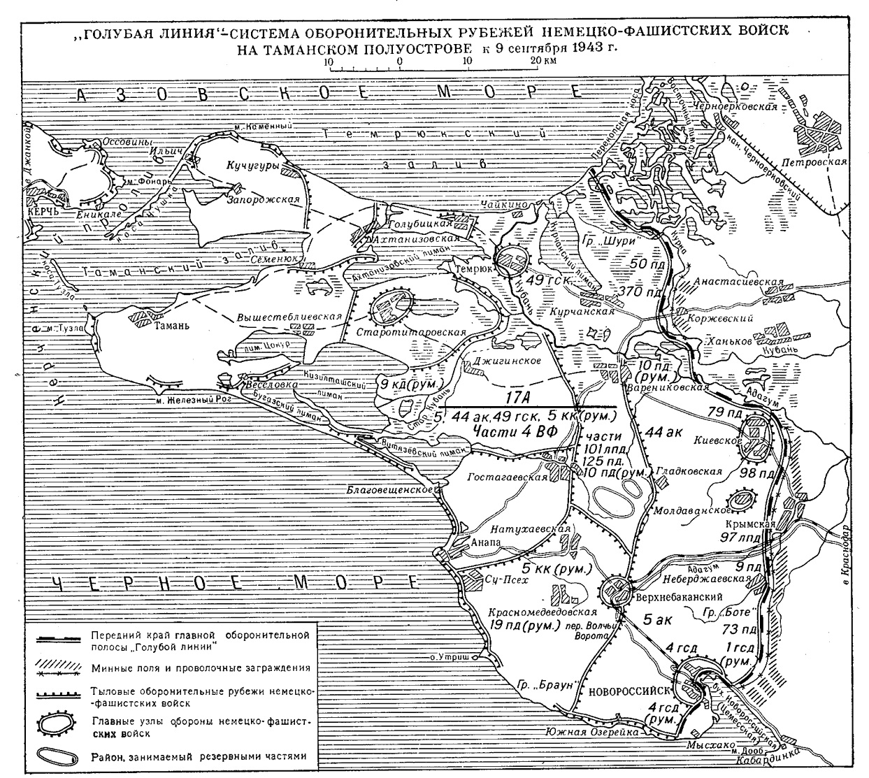
Герои «Голубой линии».
Героями «Голубой линии» и вообще Северного Кавказа являются: Г.Н. Антюшин, А.Ф. Александров, К.Г. Антонов, Г.А. Болдырев, А.И. Покрышкин и многие другие.
О А.И. Покрышкине я расскажу подробнее. Командир эскадрильи, полка, авиации А.И. Покрышкин в те неимоверно тяжелые годы творчески осмыслил свой первый опыт, а затем и опыт целых авиационных истребительных частей и соединений, всё новое, что появилось в огне сражений в небе Отчизны. В годы Великой Отечественной войны он явился автором знаменитой формулы воздушного боя: «высота-скорость-маневр-огонь».
В жестоких схватках с опытным и коварным врагом зарождались новые тактические приемы и способы воздушной борьбы. Александр Покрышкин брал их на вооружение, брал смело и расчетливо. Ошибка, малейший просчет или небольшая неточность могли многим нашим летчикам стоить крови, а то и жизни. Военное дарование, высочайшее мастерство молодого тогда авиационного командира, коммуниста, несокрушимая вера и несгибаемая воля в достижении поставленной цели позволили внедрить в жизнь новые тактические приемы, знаменитые покрышкинские «качели» и «этажерку». Он был тверд, борясь за новое, непримерим и принципиален. Эти качества отличали А.И. Покрышкина всегда, на протяжении всей его большой и плодотворной жизни…
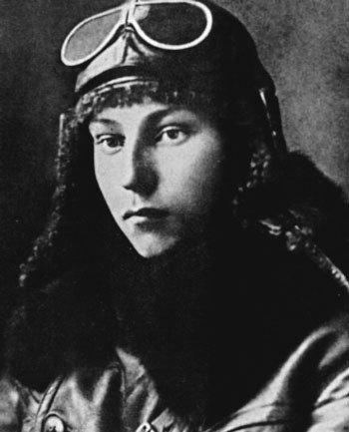
Молодой летчик А.И. Покрышкин.
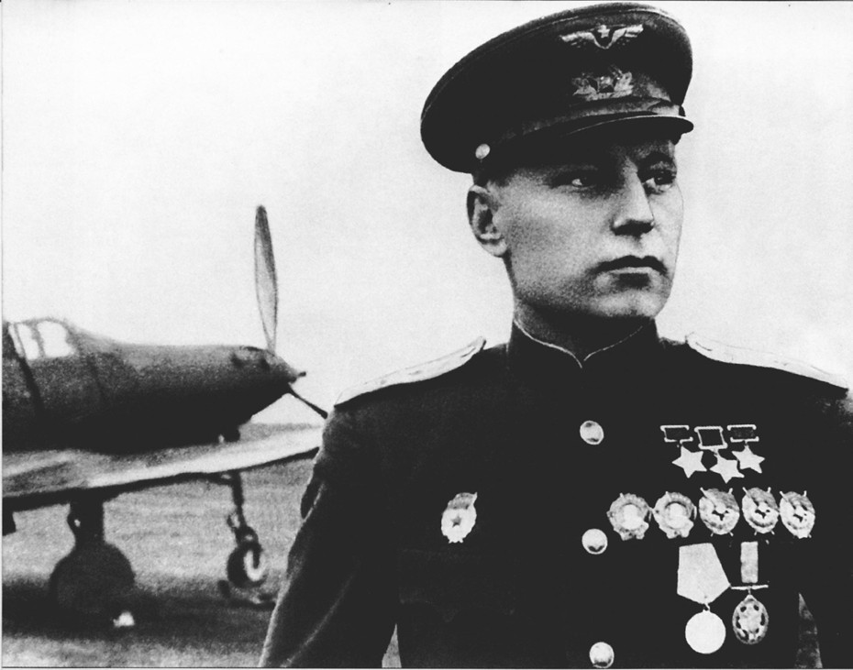
Командир авиации А.И.Покрышкин.
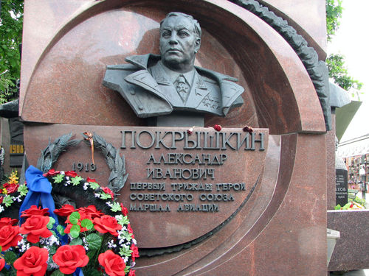
Памятник А.И.Покрышкину –трижды Герою Советского Союза и Маршалу авиации.
Беседа с ветераном… (17 февраль 2000г.)
Беседу я вела с прекрасным мужественным ветераном, которого зовут Бигдан Алексей Ильич. Наша беседа была интересной, правдивой и душевной.
Алексей Ильич участвовал в военных действиях с 20 июля 1942 года по 7 апреля 1943 года. В 1943 году часть Алексея Ильича перебросили под ст. Николаевскую, там шли бои, а в мае немцы отступили до укрепленного района «Голубая линия». И часть Алексея Ильича заняла оборону по этой линии. Они обороняли такие населенные пункты как х. Симетрубский, ст. Коржевская, именно под этим населенным пунктом располагалась часть А.И. Бигдана.
4 марта 1943 года Алексей Ильич был серьезно ранен и отправлен в госпиталь. Алексея Ильича наградили орденами: за высадку десанта орден «Славы», за храбрость и отвагу орден «Славы 1 степени».
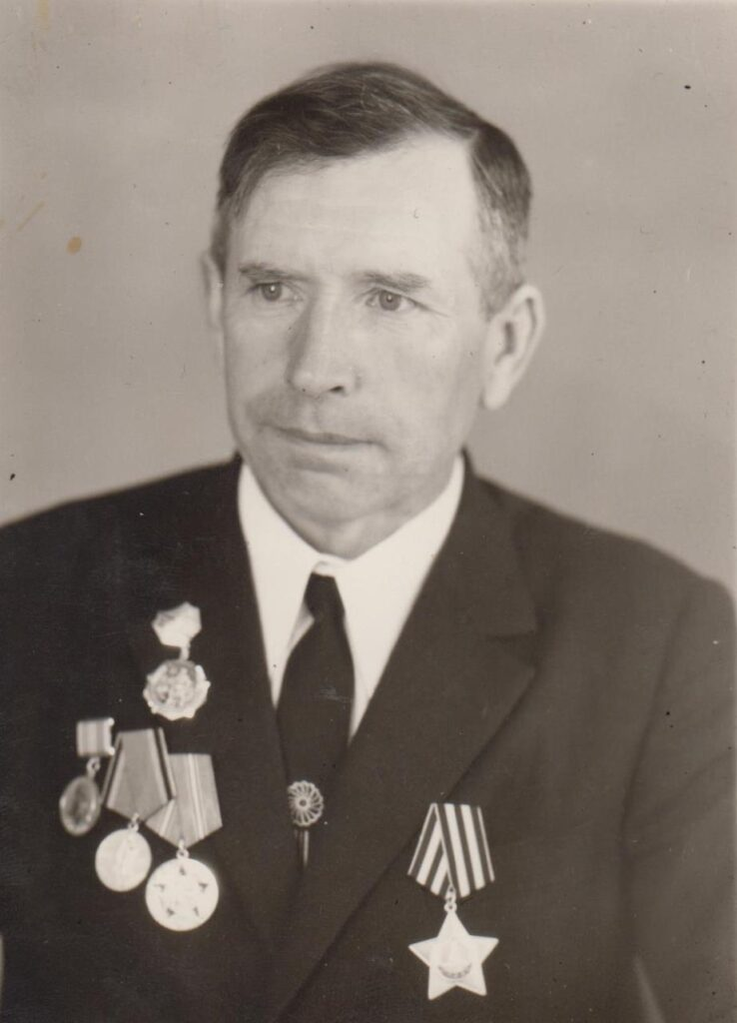
Память о войне.
Со времен окончания Великой Отечественной прошло более шестидесяти лет. Для истории срок незначительный, для человека большая часть его жизни. К сожалению , участники войны не окружены у нас всеобщей заботой. Мы в долгу перед ними … Сегодня спустя полвека, обнародованы имена кубанцев, павших за Родину, которые считались без вести пропавшими.Но мы должны помнить не только имена погибших.
На территории нашего края огромное количество братских и одиночных захоронений времён войны. Нередко они находятся в запустении.
Не говоря уже о том , что тысячи захоронений немецких, румынских, итальянских, словацких солдат заброшены, заросли бурьяном, никак не обозначены. Это не по христиански. Сводить счеты с мертвыми легко.
Помня о жертвах войны, нельзя забыть и тех, кто не по своей воле участвовал в борьбе с врагами. Кто был невинно осужден по политическим мотивам, погиб в тюремных застенках, томился в лагерях и колониях ГУЛАГа, был депортирован. Они, ныне реабилитированы, также достойны нашей памяти. Мы обязаны знать и помнить и плохое и хорошее. Из книги истории нельзя вычеркнуть страницы…

